--------------------------------------------------
MADRE IO VORREI
(P. A. Sequeri)
--------------------------------------------------

Rem Rem7 Solm7
Io vorrei tanto parlare con te di quel figlio
Solm Solm6
che amavi,
Do Do7 Fa7+ Fa6
io vorrei tanto ascoltare da te quello che pensavi,
Rem Rem7 Solm9 Solm6
quando hai sentito che tu non saresti più stata tua,
Do Do7 La4 La
e questo figlio che non aspettavi non era per te.

Rem Solm Do Fa Rem Solm Do La
Ave Maria, ave Maria, ave Maria, ave Maria.

Rem Rem7 Solm7 Solm Solm6
Io vorrei tanto sapere da te se quand'era bambino
Do Do7 Fa7+ Fa6
tu gli hai spiegato che cosa sarebbe successo di lui.
Rem Rem7 Solm9 Solm6
e quante volte anche tu di nascosto piangevi, madre
Do Do7 La4 La
quando sentivi che presto l'avrebbero ucciso per noi.

Rem Solm Do Fa Rem Solm Do La
Ave Maria, ave Maria, ave Maria, ave Maria.

Rem Rem7 Solm7 Solm Solm6
Io ti ringrazio per questo silenzio che resta fra noi;
Do Do7 Fa7+ Fa6
io benedico il coraggio di vivere sola con lui.
Rem Rem7 Solm9 Solm6
Ora capisco che fin da quei giorni pensavi a noi;
Do Do7 La4 La
per ogni figlio dell'uomo che muore ti prego così:

Rem Solm Do Fa Rem Solm Do La
Ave Maria, ave Maria, ave Maria, ave Maria.
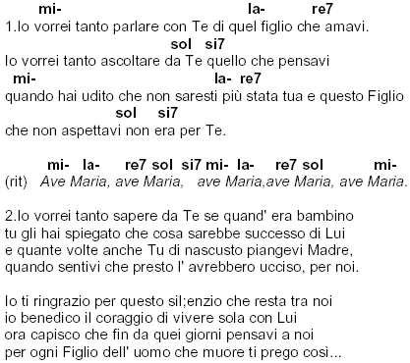
Rem
...Ave Maria

